A AUDITORIA INTERNA CONTABIL: COMO FACILITADOR DA GESTÃO EMPRESARIAL NAS EMPRESAS DO RAMO DE TECNOLOGIA DA INFORMAÇÃO DA GRANDE FLORIANÓPOLIS.

Giuliano Padilha Armanini
UFSC- Univerdisade Federal de Santa Catarina
Giuliano.armanini@hotmai.com

Sérgio Murilo Petri
UFSC- Universidade Federal de Santa Catarina.
Sergio.petri@ufsc.br

Felipe Veck Lisboa
UFSC- Universidade Federal de Santa Catarina
felipeveck@gmail.com

Resumo

O presente trabalho tem por objetivo geral evidenciar a relevância da auditoria interna nas demonstrações contábeis para garantir informações fidedignas. A metodologia utilizada foi à pesquisa descritiva, o procedimento técnico foi o bibliográfico e de levantamento, realizado com as empresas do ramo de tecnologia da cidade de Florianópolis, e os instrumentos de pesquisa foram a análise de fontes escritas e questionário. No estudo foram abordados conceitos de auditoria interna e externa, Controle interno, Controle Contábil e ainda um tópico acerca da Gestão Contábil. A auditoria interna consiste na busca constante de melhorias nos processos da organização e é a forma pela qual, a alta administração certifica-se de que as normas e procedimentos internos estão sendo executados de maneira correta. Ao finalizar o estudo verificou-se, por meio dos resultados obtidos com a aplicação de um questionário nas empresas de tecnologia da informação da região da grande Florianópolis acerca deste assunto, que embora estas empresas considerem a auditoria interna importante para avaliar os controles internos e checar a veracidade das informações contábeis, estas empresas, não sofrem auditorias internas em seus controles internos e em suas demonstrações contábeis. Logo, não é possível verificar se as demonstrações contábeis apresentam irregularidades e consequentemente não se pode garantir a credibilidade das informações financeiras e econômicas da empresa.

Palavras-chave: Auditoria interna. Demonstrações contábeis. Tomada de decisão.

Área Temática: Auditoria e Perícia

INTRODUÇÃO
O surgimento da auditoria interna ocorreu com o crescimento das empresas de grupos familiares após a Revolução Industrial. Através desta expansão ao longo do tempo, as empresas sentiram a necessidade de migrar para novos modelos de mercados, deixando para trás o modelo familiar e se deparando consequentemente com a concorrência. Isto fez com que as empresas se alto exigissem mais. Foi preciso repensar seus métodos, processos e controles internos, com o intuito de reduzir custos e ter um maior controle dos negócios. Atualmente, segundo Crepaldi (2012), a auditoria interna possui como objetivo, assegurar maior exatidão dos custos e ter um maior controle interno. Além de buscar alcançar ao máximo a eficiência dos processos e a de tentar suprir as necessidades dos gestores, de garantir a veracidade e a integridade das informações para auxiliar na tomada de decisões. Conforme, Attie (2011, p. 7), Pereira (2011, p. 7).
A auditoria interna, de acordo com Crepaldi (2012, p. 34) “constitui o conjunto de procedimentos técnicos que tem por objetivo examinar a integridade, adequação e eficácia dos controles internos e das informações físicas, contábeis, financeiras e operacionais da entidade”.
Sendo assim, é importante que as demonstrações contábeis estejam elaboradas corretamente, dentro das normas de contabilidade, com informações fidedignas, que expressem a real situação econômica e financeira da entidade, para que possam ser utilizadas como uma ferramenta útil, na tomada de decisão. (ATTIE, 2011, p. 12).
Precisam ser preparadas de forma que exprimam com clareza a real situação da empresa em termos de seus direitos, obrigações e resultados das operações realizadas no período em exame, incluindo-se nesta preparação os critérios e procedimentos contábeis adotados em sua elaboração e segundo os princípios de contabilidade, de forma que proporcionem interpretação uniforme e facilidade de compreensão.
Dessa forma, constata-se que uma auditoria eficiente, torna-se uma ferramenta de grande importância nas tomadas de decisões na administração das empresas.
De acordo com Attie, (1986), a auditoria interna tem a responsabilidade de desenvolver suas tarefas em todos os locais aplicáveis, onde devem ser analisados as políticas, procedimentos, uso e costumes, documentação, sistemas e métodos de forma a buscar a eficiência, aprimoramento e padronização dos controles na realização de seus trabalhos.
A auditoria tem evoluído expressivamente nos últimos anos, permitindo aos que a exercem, um acréscimo substancial de conhecimento em todos os campos que envolvem, direta ou indiretamente, a contabilidade e os demais setores de uma empresa. (ATTIE, 1998).
Diante da globalização e dos riscos corporativos, a auditoria interna surge como uma notável função no contexto organizacional, com o objetivo de avaliar riscos, melhorar as operações e principalmente avaliar e aprimorar os controles internos.
Segundo o Comitê de Procedimentos de Auditoria do Instituto Americano de Contadores Públicos Certificados - AICPA (apud ATTIE, 1992, p. 197).
Atualmente as empresas buscam formas de obter maior veracidade e integridade das informações contábeis, através dos controles internos, como ferramenta de auxílio à tomada de decisões. Pensando nisto, recorrem à auditoria interna como meio de garantir que os processos e rotinas da empresa estejam sendo executados corretamente e atingindo seus objetivos pré-estabelecidos pela administração destas empresas. Porém algumas destas empresas, ainda não possuem um eficiente sistema de controle interno e existem outras que não possuem controle interno algum.
Além disso, os gestores deveriam dar uma atenção maior para as demonstrações contábeis, as quais retratam a verdadeira situação econômica da empresa e para não tomarem decisões erradas, baseadas somente em Fluxo de Caixa, a fim de evitarem maus investimentos para a organização e futuros prejuízos.
Diante do exposto, tem-se como problema desta pesquisa: Qual o tratamento dado, pelas empresas do ramo de tecnologia da informação, da região da Grande Florianópolis, às informações contábeis, considerado as diretrizes da auditoria interna?
Dessa forma o objetivo geral desta pesquisa é evidenciar a importância da auditoria interna nas demonstrações contábeis para garantir informações fidedignas e auxiliar na tomada de decisão e entender o comportamento das empresas do ramo de tecnologia da informação da região da grande Florianópolis diante deste assunto.
Para que as organizações tenham um bom funcionamento, é interessante realizar o controle dos procedimentos internos e das rotinas de trabalho. Com isso, para que esse controle funcione é necessário e importante o papel da auditoria interna, que tem como função monitorar o sistema de controle e verificar a veracidade e confiabilidade das informações, fornecendo informações seguras aos usuários da contabilidade, com o intuito de servir como ferramenta de auxílio à tomada de decisão. Por este motivo, embora algumas empresas possuam controle interno é preciso verificar se estes sistemas de controle interno destas empresas são eficientes e se transmitem a confiabilidade dos registros e das informações contábeis.
Para realizar esta verificação é necessária a aplicação de uma auditoria interna, que através das técnicas e procedimentos de auditoria, vão constatar se os resultados existentes nas demonstrações contábeis são consistentes e traduzem a real situação financeira e econômica da empresa.
Neste sentido o presente trabalho justifica-se pela necessidade de se diagnosticar se as empresas estão dando a devida importância à auditoria interna contábil nas organizações e de que maneira a ausência da auditoria interna pode afetar a tomada de decisão dos gestores nas organizações e no mundo dos negócios.
Por último, acredita-se que o presente estudo pode servir como objeto de estudo, auxiliando as pessoas interessadas nesta área, como estudantes, pesquisadores, professores, empresários, investidores e profissionais de auditoria.
A pesquisa se limita a entender, qual o tratamento dado, por 21 empresas do ramo de tecnologia da informação, da região da grande Florianópolis, às informações contábeis, considerado as diretrizes da auditoria interna.
O trabalho apresentado é segmentado em cinco seções. A primeira seção apresenta a introdução ao trabalho, o tema e o problema abordado, os objetivos gerais, a justificativa, as delimitações da pesquisa e organização da pesquisa. Na segunda seção é destinado a tratar da fundamentação teórica utilizada para a elaboração do trabalho. Neste capitulo será abordado conteúdos referente à auditoria, auditoria interna e externa, controle interno, controle contábil, contabilidade gerencial e um tópico sobre tecnologia da informação. A terceira seção trata da metodologia da pesquisa. Já na quarta seção envolve a descrição e a análise dos resultados e o quinto capítulo sobre as considerações finas. Ao final do trabalho constam as referências, e o apêndice.

METODOLOGIA DA PESQUISA
Sob o ponto de vista de sua natureza, este trabalho é classificado como uma pesquisa aplicada, pois “objetiva gerar conhecimentos para aplicação prática, dirigidos à solução de problemas específicos, envolvendo fatos e interesses locais”, segundo o manual de Metodologia da Pesquisa e Elaboração de Dissertação – UFSC (SILVA; MENEZES, 2001, p. 20).
A metodologia utilizada foi à pesquisa descritiva e os procedimentos técnicos foram a pesquisa bibliográfica e o levantamento (survey), o qual foi realizado por meio da aplicação de questionário com as empresas do ramo de tecnologia da cidade de Florianópolis. Para a análise dos dados utilizou-se a análise de conteúdo. Gil (2007, p. 42), “considera que, as pesquisas descritivas têm como objetivo primordial a descrição das características de determinada população ou fenômeno ou, então, o estabelecimento de relações entre variáveis”.
A pesquisa de Levantamento é segundo Gil (2007, p. 50), uma interrogação direta das pessoas cujo comportamento se deseja conhecer. Portanto, quanto aos procedimentos técnicos utilizados, o trabalho caracteriza-se por uma pesquisa de Levantamento, realizada com empresas do ramo de tecnologia de Florianópolis, através da aplicação de questionário, o qual tem como finalidade, apontar se estas empresas estão dando à devida importância a veracidade das informações contábeis e se utilizam estas informações na tomada de decisão.
A abordagem de metodologia aplicada é a pesquisa qualitativa. De acordo com Beuren (2003, p. 92)
Na pesquisa qualitativa concebem-se análises mais profundas em relação ao fenômeno que está sendo estudado. A abordagem qualitativa visa destacar características não observadas por meio de um estudo quantitativo, haja vista a superficialidade deste último.
Nota-se então que a pesquisa qualitativa busca gerar informações mais profundas sobre o tema que esta sendo estudado, trazendo assim não apenas números, mais sim opiniões para a realização da análise.
A coleta de dados foi efetuada por meio de questionário e fontes escritas, tais como livros, manuais e artigos.
Os instrumentos de pesquisa são, de acordo com Raupp e Beuren (2003), preceitos ou processos que o cientista deve utilizar para direcionar, de forma lógica e sistêmica, o processo de coleta, análise e interpretação dos dados. Neste trabalho, foram empregados instrumentos de análise de fontes escritas e questionários.
Segundo Marconi e Lakatos (2007, p. 203), questionário é um instrumento de coleta de dados, constituído por uma série ordenada de perguntas, que devem ser respondidas por escrito e sem a presença do entrevistador.
O questionário, composto por 18 questões, entre elas, questões fechadas e de múltipla escolha, foi enviado através de endereço eletrônico, para 100 empresas do segmento de Tecnologia da Informação, da região da Grande Florianópolis, tais endereços eletrônicos foram obtidos, diretamente no site destas empresas, no campo onde constam os e-mails de contato ou por telefone. E os responsáveis pelo preenchimento dos mesmos, foram os gestores da área financeira/Contábil das respectivas empresas, os quais tiveram o período de 30 dias para responderem ao questionário. Porém, destes 100, somente 21 retornaram respondidos.
Por último, cabe ressaltar que foram utilizadas pesquisas bibliográficas, para o aprofundamento e explanação acerca do tema do referido trabalho, assim como, para o desenvolvimento do estudo.

REFERENCIAL TEÓRICO
Neste capítulo, é apresentada a fundamentação teórica necessária para o desenvolvimento deste estudo, definindo Auditoria interna e externa, Controle interno, Controle contábil, Contabilidade Gerencial e ainda um tópico acerca da Tecnologia da Informação.

AUDITORIA

De acordo com Crepaldi (2012, p. 3), pode-se definir auditoria como o levantamento, estudo e avaliação sistemática das transações, procedimentos, operações, rotinas e das demonstrações financeiras de uma entidade. O autor acrescenta ainda que “a auditoria das demonstrações contábeis constitui o conjunto de procedimentos técnicos que tem por objetivo a emissão de parecer sobre sua adequação, consoante os Princípios Fundamentais de Contabilidade e pertinente à legislação específica”.
O exame da auditoria engloba a verificação documental, os livros e registros com características controladoras, a obtenção de evidências de informações de caráter interno ou externo que se relacionam com o controle do patrimônio e a exatidão dos registros e as demonstrações deles decorrentes. (ATTIE, 2009 p. 5).
Crepaldi (2012, p. 3) ressalta também, “que a auditoria consiste em controlar as áreas-chaves nas empresas a fim de evitar situações que propiciem fraudes, desfalques e subornos, através de testes regulares nos controles internos específicos de cada organização”.
Diante disso, Lopes de Sá (2000, p. 25) define auditoria como,

Auditoria é uma tecnologia contábil aplicada ao sistemático exame dos registros, demonstrações e de quaisquer informes ou elementos de consideração contábil, visando a apresentar opiniões, conclusões, críticas e orientações sobre situações ou fenômenos patrimoniais da riqueza aziendal, pública ou privada, quer ocorridos, quer por ocorrer ou prospectados e diagnosticados.
Na visão de Attie (2011, p. 5), “a auditoria é uma especialização contábil voltada a testar a eficiência e eficácia do controle patrimonial implantado com o objetivo de expressar uma opinião sobre determinado dado”.
Dessa maneira, pode-se afirmar que a auditoria é o exame detalhado dos documentos, livros, contas e registros de uma entidade, que tem como intuito verificar a integridade do controle patrimonial e comprovar a veracidade dos registros e das informações contábeis. Com isto, observa-se a necessidade de ter dentro das organizações, a função da auditoria, que pode ser na modalidade de auditoria interna ou externa. Ambas estão subordinadas apenas a alta administração da empresa.

AUDITORIA INTERNA

É importante ressaltar que a Auditoria Interna é uma atividade de avaliação independente dentro da empresa, realizado por pessoa de confiança dos dirigentes, o qual é vinculado à empresa por contrato de trabalho e que tem como intuito revisar as operações, através de análise e avaliação da eficiência dos controles internos. (CREPALDI, 2009).
“A Auditoria interna constitui o conjunto de procedimentos que tem por objetivo examinar a integridade, adequação e eficácia dos controles internos e das informações físicas, contábeis, financeiras e operacionais da entidade.” (CREPALDI, 2012, p. 34).
A auditoria interna através de suas atividades de trabalho serve à administração como meio de identificação de que todos os procedimentos internos e políticas definidas pela companhia, assim como os sistemas contábeis e de controle interno, estão sendo efetivamente em concordância com os critérios previamente definidos (ATTIE, 1986 p. 29).
Diante disso, percebe-se que a auditoria interna deixou de ser vista dentro das organizações, como uma função que têm a finalidade de caçar culpados e de repressão. Ela passou a ser reconhecida como uma ferramenta fundamental na busca constante de melhorias nos processos da organização e é a forma pela qual, a alta administração certifica-se de que as normas e procedimentos internos estão sendo executados de maneira correta.
Almeida (2010, p. 5) esclarece que:
A administração da empresa, com a expansão dos negócios, sentiu a necessidade de dar maior ênfase às normas ou procedimentos internos, devido ao fato de que o administrador, ou em alguns casos o proprietário da empresa, não poderia supervisionar pessoalmente todas as suas atividades. Entretanto, de nada valia a implantação desses procedimentos internos sem que houvesse um acompanhamento, no sentido de verificar se estes estavam sendo seguidos pelos empregados.

Neste sentido, devido ao forte crescimento das organizações, torna-se difícil para os proprietários fiscalizar e controlar todas as operações que ocorrem na empresa. E é por este motivo que surge a auditoria interna, para assessorar a administração da empresa, com o objetivo de avaliar os riscos aos quais, a organização está exposta, aprimorar suas operações e consequentemente ampliar seus resultados.
Não adianta a empresa implantar um excelente sistema de controle interno sem que alguém verifique periodicamente se os funcionários estão cumprindo o que foi determinado no sistema ou se o sistema não deveria ser adaptado às novas circunstâncias (ALMEIDA, 2009, p.70).
O Quadro 1 demonstra de maneira distinta as principais características da auditoria interna.
Quadro 1: Principais características da auditoria interna.
Agente | Auditor Interno (empregado da própria instituição)
Ação | Auxílio à alta administração
Atividade | Adequação do controle interno em relação à prevenção de fraudes e perdas e aderência às normas legais e às diretrizes da alta administração
Execução dos trabalhos | De acordo com as oportunidades das funções operacionais
Grau de independência | Baixo em relação à alta administração; satisfatória quanto aos demais níveis
Áreas cobertas pelo exame | Todas da instituição
Destino dos trabalhos | Diretoria, sócio, conselhos administradores e fiscais e auditores externos
Fonte: LIMA, Diana Vaz de; CASTRO, Róbison Gonçalves de. Fundamentos da auditoria Governamental e empresarial. São Paulo: Atlas, 2003.
Portanto, por meio das principais características apontadas no quadro 1, pode-se compreender que a auditoria interna, serve para examinar a integridade dos controles internos e verificar a autenticidade dos registros contábeis através dos procedimentos técnicos de auditoria, os quais permitem ao auditor interno obter provas suficientes para fundamentar suas conclusões e recomendações, direcionadas aos gestores .

AUDITORIA EXTERNA

A auditoria externa ou independente, como também é conhecida, surgiu com o crescimento da globalização, através da expansão do mercado e da alta concorrência entre as empresas fabris e administrativas, que ao ampliarem suas instalações, sentiram a necessidade de investirem em desenvolvimento tecnológico e no aprimoramento de seus controles e procedimentos internos, principalmente visando à redução de custos e, portanto, tornando seus produtos e serviços, mais competitivos no mercado. (ALMEIDA, 2010, p. 1).
Segundo Crepaldi (2009, p. 33),
A auditoria externa constitui o conjunto de procedimentos técnicos que tem por objetivo a emissão do parecer sobre a adequação com que estes representam a posição patrimonial e financeira, o resultado das operações, as mutações do Patrimônio Líquido a Demonstração dos Fluxos de Caixa e Demonstração do Valor adicionado da entidade auditada consoante as normas brasileiras de contabilidade.
Observa-se assim, que as demonstrações contábeis passaram a ter uma posição importante na gestão dos negócios, assim como para futuros investidores. E é por este motivo que a auditoria externa passa a exercer um papel considerável dentro das organizações, que é o de verificar se as demonstrações contábeis apresentam irregularidades e de garantir a credibilidade das informações financeiras e econômicas da empresa.
Diante deste contexto, Pereira (2011, p. 33) afirma que,
A atividade de auditoria externa vige sob a base da credibilidade das informações prestadas. Sob esta ótica, poder-se-ia argumentar que o objeto principal ou substancial dos serviços de auditoria externa não é consubstanciado em parecer sobre as demonstrações contábeis, mas sim na atribuição de credibilidade às informações econômico-financeiras prestadas pela administração de uma entidade.
Franco e Marra (2001, p. 218), acrescenta que,
A auditoria externa é aquela realizada por profissional liberal, auditor independente, sem vínculo de emprego com a entidade auditada e que poderá ser contratado para auditoria permanente ou eventual [...] e poderá utilizá-la com seus próprios métodos e conveniências, desde que obedeça às normas usuais de auditoria e obtenha os elementos de convicção com os quais possa dar parecer sobre a matéria examinada.
O Quadro 2 demonstra de maneira distinta as principais características da auditoria externa.
Quadro 2: Principais características da auditoria externa.
Agente | Auditor externo (contratado)
Ação | Garantia da fidedignidade das demonstrações contábeis
Atividade | Prevenção e percepção de fraude e verificação das ocorrências para as quais foi contratado
Execução dos trabalhos | Relevância das cifras constantes nas demonstrações contábeis, entre outras
Grau de independência | Em princípios, maior em relação à alta gerência do que a interna; total em relação aos demais níveis
Áreas cobertas pelo exame | De acordo com a contratação
Destino dos trabalhos | Acionistas, credores, sociedades e demais interessados
Fonte: LIMA; CASTRO (2003, p. 22)

Portanto, diante das discussões anteriores e segundo Lima (2003), a auditoria externa trata-se de procedimentos técnicos que tem o objetivo de averiguar a veracidade das informações contábeis e de emitir um parecer sobre a adequação das demonstrações contábeis, aos princípios de Contabilidade e as Normas Brasileiras de Contabilidade. Entretanto, o parecer emitido pelo profissional da auditoria externa, não representa nenhuma garantia ou atestado de eficácia da administração e gestão da empresa.

Legislação e obrigatoriedade da auditoria externa

As demonstrações financeiras ou contábeis das companhias abertas ( ações negociadas em Bolsa de Valores) serão obrigatoriamente auditadas por auditores independentes registrados na Comissão de Valores Mobiliários – CVM.(ALMEIDA, 2010, p.4)
Deste modo, o art. 3º da lei 11.638/07 que alterou a lei das sociedades por ações 6.404/76, determina que:

Art. 3º Aplicam-se às sociedades de grande porte, ainda que não constituídas sob a forma de sociedades por ações, as disposições da Lei nº 6.404, de 15 de dezembro de 1976, sobre escrituração e elaboração de demonstrações financeiras e a obrigatoriedade de auditoria independente por auditor registrado na Comissão de Valores Mobiliários.
Parágrafo único. Considera-se de grande porte, para os fins exclusivos desta lei, a sociedade ou conjunto de sociedades sob controle comum que tiver no exercício anterior, ativo total superior a R$ 240.000.000,00 (duzentos e quarenta milhões de reais) ou receita bruta anual superior a R$ 300.000.000,00 (trezentos milhões de reais). (BRASIL. Lei 11.638, de 28 de dezembro de 2007).
Portanto, as empresas consideradas de “Grande porte” estão obrigadas a passar por auditoria externa e a elaborar demonstrativos financeiros conforme prevê a referida lei.

CONTROLES INTERNOS

Para Almeida (2010), a administração da empresa é responsável pelo estabelecimento do sistema de controle interno e por verificar se as normas e procedimentos da empresa estão sendo seguidos pelos funcionários. Almeida (2010) acrescenta ainda, que as atribuições dos funcionários e dos setores internos, devem ser claramente definidas e limitadas, preferencialmente por escrito, formalizadas através de manuais internos de organização.
Já Attie (1992, p. 199), atesta que “controle interno compreende todos os meios planejados numa empresa para dirigir, restringir, governar e conferir suas várias atividades com o propósito de fazer cumprir os seus objetivos”.
Dessa maneira, entende-se que o controle interno é o sistema, aplicado em uma empresa, com o propósito de organizar os processos, reduzir custos, proteger seus bens, verificar a exatidão e fidedignidade das informações contábeis, visando promover o cumprimento das normas estabelecidas pela empresa com eficiência.
Na visão de Franco e Marra (2001, p. 267),
Por controles internos entendem-se todos os instrumentos da organização destinados à vigilância, fiscalização e verificação administrativa, que permitam prever, observar, dirigir ou governar os acontecimentos que se verificam dentro da empresa e que produzam reflexos em seu patrimônio.
Já no entendimento de Almeida (2010, p.42),
O controle interno representa em uma organização o conjunto de procedimentos, métodos ou rotinas com os objetivos de proteger os ativos, produzir dados contábeis confiáveis e ajudar a administração na condução ordenada dos negócios da empresa.
Diante dos comentários, pode-se compreender que o controle interno, serve para a segurança dos processos internos realizados na empresa, com o intuito de garantir que os planos traçados sejam executados conforme planejado, para que a empresa possa alcançar os resultados esperados.

CONTROLE CONTÁBIL

De acordo com Crepaldi (2012, p. 423), “os controles contábeis compreendem o plano de organização e todos os métodos e procedimentos utilizados para salvaguardar o patrimônio e a propriedade dos itens que o compõem”.
Já Attie (1992, p. 201),defende que “um sistema de contabilidade que não seja apoiado em eficiente controle interno é, até certo ponto, inútil, uma vez que não é possível confiar nas informações contidas nos seus relatórios”.
Attie(1992, p.201) define controles contábeis como:
O plano de organização e todos os métodos e procedimentos diretamente relacionados, principalmente com a salvaguarda do patrimônio e a fidedignidade dos registros contábeis. Geralmente incluem os seguintes controles: sistema de autorização e aprovação; separação das funções de escrituração e elaboração dos relatórios contábeis daquelas ligadas às operações ou custódia dos valores e controles físicos sobre estes valores.
Assim sendo, observa-se que a ausência de um eficiente controle contábil, pode resultar em informações contábeis distorcidas, afetando diretamente nas demonstrações contábeis, as quais poderão influenciar a empresa a ter conclusões erradas sobre a real situação patrimonial.
No que se refere a controle interno, o Institut Français des Experts Comptables (apud CREPALDI, 2012, p.415), assim define:
Controle interno é formado pelo plano de organização e de todos os métodos e procedimentos adotados internamente pela empresa para proteger seus ativos, controlar a validade dos dados fornecidos pela contabilidade, ampliar a eficácia e assegurar a boa aplicação das instruções da direção.
Mediante as discussões anteriores, verifica-se que as demonstrações Contábeis que não refletem a verdadeira situação econômica da empresa, por falta de um eficiente controle contábil, influenciam na tomada de decisões dos gestores, levando-os muitas vezes a tomarem decisões erradas, realizarem maus investimentos e levam a empresa a obter perdas inestimáveis. Por este motivo se faz necessária a utilização da auditoria interna, para avaliar os controles contábeis, a fim de garantir a integridade das informações e das demonstrações contábeis.
Diante disso, Crepaldi (2009, p.5) ressalta que:
A auditoria sobre a riqueza patrimonial contribui para mais adequada utilização das contas, maior eficiência dos serviços contábeis, maior precisão das informações e a garantia de que a escrituração e as demonstrações contábeis foram elaboradas de acordo com os princípios de Contabilidade.
Portanto, percebe-se que os controles contábeis são fundamentais e indispensáveis à integridade das informações contábeis e aos seus reflexos nas demonstrações contábeis.

CONTABILIDADE GERENCIAL

O objetivo principal da contabilidade gerencial é gerar informações contábeis, verídicas e fidedignas, para auxiliar os administradores na tomada de decisões das empresas.
Padoveze (2007, p. 36) acrescenta que a contabilidade gerencial:
É relacionada com o fornecimento de informações para os administradores – isto é, aqueles que estão dentro da organização e que são responsáveis pela direção e controle de suas operações. A contabilidade gerencial pode ser contrastada com a contabilidade financeira, que é relacionada com o fornecimento de informações para os acionistas, credores e outros que estão de fora da organização.
O autor comenta ainda que, “o ponto fundamental da Contabilidade Gerencial é o uso da informação contábil como ferramenta para a administração”. (PADOVEZE, 2007, p. 37)
Dessa maneira, percebe-se que a contabilidade é essencial para a gestão empresarial, auxiliando os gestores na tomada de decisão, através de relatórios gerenciais preparados com base nas demonstrações contábeis.
Sob o ponto de vista de Attie (1992, p. 26),
A contabilidade passou a exercer papel preponderante dentro de uma visão ampla dos administradores para o acompanhamento das decisões tomadas e permitir o arranjo de novas decisões que se tornem necessárias para conduzir a empresa às metas definidas.
Sendo assim, para que os administradores possam tomar decisões corretas, que visem o crescimento econômico da empresa e seu sucesso, é importante certifica-se através de uma auditoria interna, se as demonstrações contábeis e financeiras da empresa, apresentam informações integras e fidedignas, que traduzam a real situação da empresa.
Attie (2011, p. 12) defende que:
O objetivo do exame normal de auditoria das demonstrações contábeis é expressar uma opinião sobre a propriedade das mesmas, e assegurar que elas representem em seu conjunto adequadamente a posição patrimonial e financeira [...] e os demais demonstrativos correspondentes aos períodos em exame, de acordo com ás práticas contábeis no Brasil.
Attie (2011, p.130), coloca ainda, que “as informações geradas pela Contabilidade devem propiciar, aos seus usuários, base segura às suas decisões, pela compreensão do estado em que se encontra a entidade, seu desempenho, sua evolução, riscos e oportunidades que oferece”.
Por outro lado, o profissional de auditoria interna, por meio de técnicas e procedimentos de auditoria, avalia e certifica-se sobre a veracidade dos registros e das demonstrações contábeis, a fim de assegurar aos administradores uma tomada de decisão segura e eficaz.
Neste contexto, Attie (1998, p. 31) afirma que:
Em seu exame, o auditor, por um lado utiliza os critérios e procedimentos que lhe traduzem provas que assegurem a efetividade dos valores apostos nas demonstrações contábeis e, por outro lado, cerca-se dos procedimentos que lhe permitem assegurar a inexistência de valores ou fatos não constantes das demonstrações contábeis que sejam necessários para seu bom entendimento.
Dessa maneira, percebe-se que a contabilidade passou a ser essencial nas organizações nos dias de hoje, tornando-se peça principal na tomada de decisões dos administradores e na condução do rumo dos negócios.

TECNOLOGIA DA INFORMAÇÃO

Atualmente, a tecnologia da Informação assume um papel fundamental dentro das organizações. Para Rezende e Abreu (2001), o termo “Tecnologia da Informação” serve para designar o conjunto de recursos tecnológicos e computacionais para a geração e uso da informação.
Já para Cruz (2007, p. 26), Tecnologia da Informação “é todo e qualquer dispositivo que tenha capacidade para tratar e ou processar dados e ou informações, tanto de forma sistêmica como esporádica, quer esteja aplicada no produto, quer esteja aplicada no processo”.
Nota-se que a tecnologia da informação, está cada vez mais presente no dia-a-dia das empresas, servindo como uma importante ferramenta de gestão das informações, na qual as empresas utilizam e aplicam seus recursos tecnológicos de acordo com suas necessidades. Podendo servir de apoio às decisões, melhoram os processos internos, reduzem os custos, agregam valor aos produtos e serviços e para tantas outras finalidades que podem oferecer as organizações.
Na visão de Dicter e O`Connor (1989 apud ROCHA, 2009, p. 11), TI é o novo paradigma tecno-econômico que envolve o controle e o gerenciamento de sistemas de produção e serviços, baseado em um conjunto de inovações em computadores eletrônicos, engenharia de software, sistemas de controle, telecomunicações e circuitos integrados, os quais têm reduzido drasticamente o custo de processar, armazenar, comunicar e disseminar a informação.
Rezende e Abreu (2001, p.60) definem Informação como “o dado trabalhado, útil, com valor significativo atribuído ou agregado a ele e com um sentido natural e lógico para quem usa a informação”. Enquanto o dado é um elemento da informação, um conjunto de letras, números ou dígitos, que, tomado isoladamente, não transmite nenhum conhecimento, ou seja, não contém um significado claro.
A informação deve ser tratada como qualquer outro produto que esteja disponível para o consumo. Ela deve ser desejada, para ser necessária e útil. Cabe aos contadores, construir a informação contábil, com qualidade e custos competitivos, já que ela é extremamente necessária para o gerenciamento dos negócios. (PADOVEZE, 2007)
Sendo assim, percebe-se que para obter um eficiente tratamento das informações contábeis, as empresas fazem uso de sistemas de informação, com o intuito de agilizar os registros e a análise das informações contábeis.
O`Brien (2004) define que o sistema de informação é composto de pessoas, hardware, software, redes de comunicações e recursos de dados que coleta, transforma, armazena e dissemina informações em uma organização.
Já os Softwares, são programas de computador desenvolvidos por técnicos de informática, que após analisarem as tarefas do cotidiano de determinado setor (contabilidade, por exemplo), desenvolvem um software (programa) para automatizar, simplificar e racionalizar a execução das tarefas contábeis. Desta maneira o profissional contábil fica livre de tarefas manuais e tem mais tempo para aplicar em tarefas intelectuais. (MARION, 2008)
Portanto, nota-se que a Tecnologia da Informação, é reconhecida como uma valiosa ferramenta de apoio nas operações e estratégias das empresas, que também é utilizada como um forte diferencial competitivo no mundo corporativo.

APRESENTAÇÃO E DISCUSSÃO DOS RESULTADOS
O questionário aplicado nesta pesquisa, o qual consta em apêndice, apresenta os seguintes resultados:
No gráfico 1, a seguir será abordado a adesão do controle interno nas empresas do ramo da Tecnologia da Informação da região da Grande Florianópolis.
Gráfico 1: Controle interno nas empresas estudadas
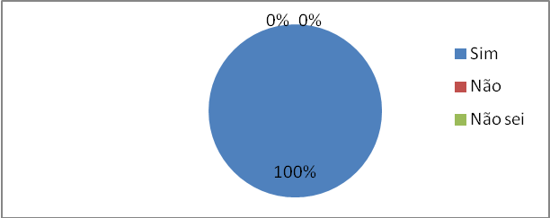
Fonte: Dados primários, elaborado pelo autor ( 2017).

Pela análise do gráfico1, constata-se que 100% da amostra utiliza um sistema de controle interno.
Este resultado demonstra a conscientização das empresas diante da importância do controle interno em uma organização, no sentido de proteger os ativos, produzir dados contábeis confiáveis e ajudar a administração na condução ordenada dos negócios da empresa, conforme já descrito na fundamentação teórica por Almeida (2010).
O gráfico 2 , trata do grau de confiabilidade e segurança do sistema utilizado para realizar as escriturações contábeis da empresa.
Gráfico 2: Grau de confiabilidade e segurança do sistema utilizado para realizar as escriturações contábeis da empresa
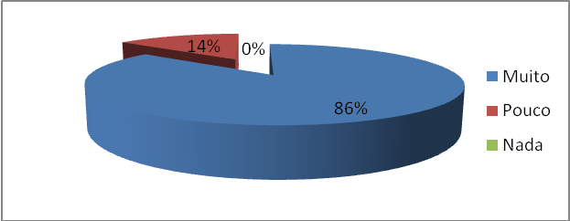
Fonte: Dados primários, elaborado pelo autor (2017).

Os resultados obtidos no gráfico 2, demonstram o grau de confiabilidade e segurança do sistema utilizado para realizar as escriturações contábeis da empresa. Como pode ser observado, 86% dos entrevistados consideram o sistema utilizado para realizar as escriturações contábeis da empresa confiável e seguro e 14% da amostra, consideram pouco confiável e seguro.
Logo se percebe que as empresas estão investindo em sistemas que promovem a eficiência operacional da empresa e ao mesmo tempo em que, garantem a exatidão e a fidedignidade das informações contábeis. Reforçando a afirmação de Attie (1992, p. 201),quando diz que “um sistema de contabilidade que não seja apoiado em eficiente controle interno é, até certo ponto, inútil, uma vez que não é possível confiar nas informações contidas nos seus relatórios”.
Entretanto, o gráfico 3, tem o objetivo de demonstrar a frequência em que as escriturações contábeis são revisadas após os lançamentos.
Gráfico 3: Revisão das escriturações contábeis após os lançamentos
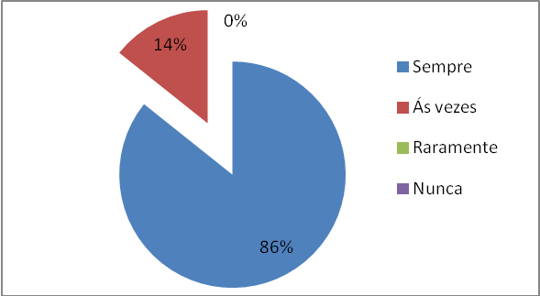
Fonte: Dados primários, elaborado pelo autor (2017).

Logo, os resultados obtidos neste gráfico, mostram que, embora a maioria das empresas acreditem utilizar um sistema de escrituração contábil confiável e seguro, 86% afirmam que realizam sempre a revisão das escriturações contábeis após os lançamentos e que 14% dos questionados só realizam esta revisão, às vezes.
Outra verificação da pesquisa foi quanto à exigência de documentos originais para a comprovação dos atos e fatos que fazem parte da escrituração contábil da empresa. Na qual podem observar no gráfico 4,os seguintes resultados:
Gráfico 4: Exigibilidade de documentos originais para a comprovação dos atos e fatos que fazem parte da escrituração contábil da empresa
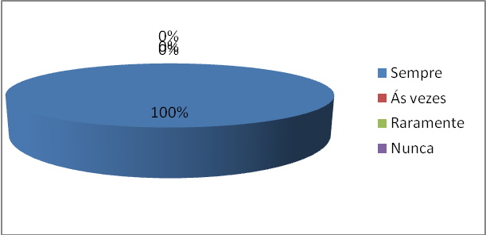
Fonte: Dados primários, elaborado pelo autor (2017).
Os 100% dos questionados afirmaram que sempre exigem os documentos originais para fins de comprovação de todos os eventos que fazem parte da escrituração contábil. Esta exigência por parte das empresas é considerada por Franco e Marra (2001, p. 267) conforme já citado na fundamentação teórica, “como um instrumento de controle interno adotado pela organização, destinado à vigilância, fiscalização e verificação administrativa”. Este procedimento tem o propósito de evitar futuras fraudes ou inconsistências nas informações contábeis, a fim de garantir a veracidade dos fatos.
A seguir, no gráfico 5, procurou-se verificar, em que momento os documentos fiscais e contábeis são conferidos.
Gráfico 5: Momento em que os documentos fiscais e contábeis são conferidos
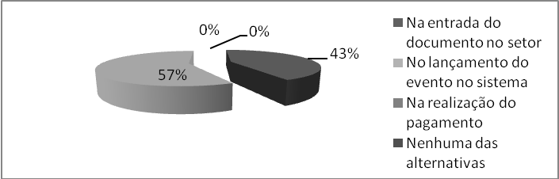
Fonte: Dados primários, elaborado pelo autor (2017).

Foi verificado que 57% dos interrogados realizam a conferência no momento do lançamento do evento no sistema e 43% preferem realizar a conferência no momento da entrada do documento no setor.
Esta prática fortalece a definição de Attie (1992, p. 201), quando diz que, “controle interno é o plano de organização e todos os métodos e procedimentos diretamente relacionados, principalmente com a salvaguarda do patrimônio e a fidedignidade dos registros contábeis”.
No gráfico seguinte estão os resultados relativos ao questionamento de como e onde os documentos fiscais e contábeis são arquivados.
Gráfico 6: Como e onde os documentos fiscais e contábeis são arquivados
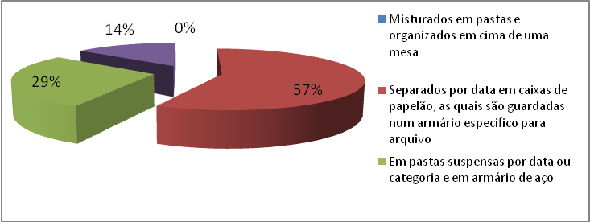
Fonte: Dados primários, elaborado pelo autor (2017).

Os quais 57% dos respondentes separam por data em caixas de papelão, as quais são guardadas num armário especifico para arquivo, outros 29% preferem arquivar em pastas suspensas por data ou categoria e em armário de aço e 14% dos questionados responderam nenhuma das alternativas.
Quanto à periodicidade que ocorre a conferencia das contas contábeis, os resultados obtidos estão expostos no gráfico7.
Gráfico 7: Periodicidade em que ocorrem conferências nas contas contábeis
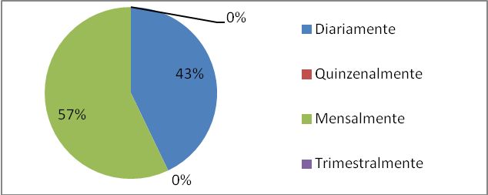
Fonte: Dados primários, elaborado pelo autor (2017).
Foi verificado no através dos resultados do gráfico 7, que a maioria das empresas questionadas, realizam esta conferência mensalmente e que o restante, ou seja, 43% o fazem diariamente.
Esta prática está de acordo o Comitê de Procedimentos de Auditoria do Instituto Americano de Contadores Públicos Certificados, o AICPA (apud ATTIE, 1992, p. 197), quando afirma que controle interno é o plano de organização e o conjunto coordenado dos métodos e medidas, adotados pela empresa, para proteger seu patrimônio, verificar a exatidão e a fidedignidade de seus dados contábeis, promover a eficiência operacional e encorajar a adesão à política traçada pela administração.
No gráfico 8, foi questionado se as empresas possuem auditoria interna e foi verificado que 86% do público entrevistado responderam que não e 14% responderam que sim.

Gráfico 8: A empresa possui auditoria interna
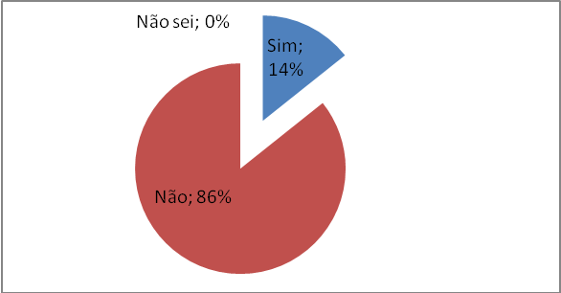
Fonte: Dados primários, elaborado pelo autor (2017).

As empresas que demonstraram no questionamento que não possuem auditoria interna, deveriam buscar implantar a mesma na organização, pois a auditoria interna tem um papel importante nas organizações, porque, segundo Crepaldi (2012, p. 34), a auditoria interna “constitui o conjunto de procedimentos técnicos que tem por objetivo examinar a integridade, adequação e eficácia dos controles internos e das informações físicas, contábeis, financeiras e operacionais da entidade”.
Entretanto, quando questionados se auditoria interna contribui ou não para o cumprimento das normas e procedimentos da empresa, 72% dos sujeitos que fizeram parte da amostra, responderam que a auditoria interna contribui Muito, 14% responderam pouco e outros 14% responderam que nada contribui, conforme elencado no gráfico 9.

Gráfico 9: Contribuição da auditoria interna para o cumprimento das normas e procedimentos da empresa
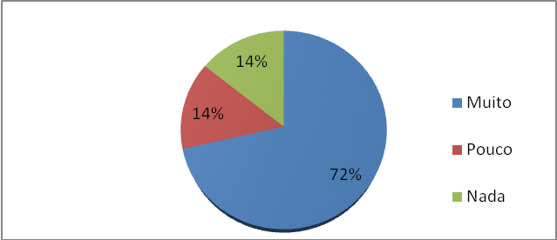
Fonte: Dados primários, elaborado pelo autor (2017).

Nota-se que mesmo reconhecendo que a auditoria interna contribui para o cumprimento das normas e procedimentos das organizações, esta ferramenta não é utilizada pela maior parte destas empresas.
Quanto ao grau de importância da auditoria interna, para a avaliação do sistema de controle interno, foi constatado que apesar da maior parte das empresas não utilizarem a ferramenta da auditoria interna, 72% da amostra considera alto o grau de importância da auditoria interna, para a avaliação do sistema de controle interno e o restante ficou dividido entre médio e baixo. O gráfico 10 demonstra os resultados citados.
Gráfico 10: Grau de importância da auditoria interna, para a avaliação do sistema de controle interno.
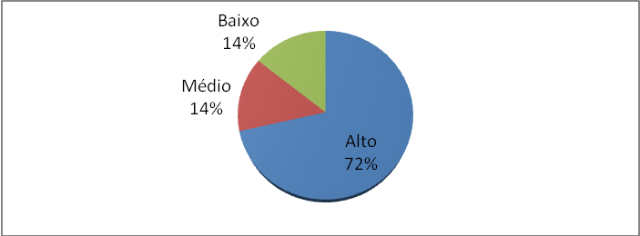
Fonte: Dados primários, elaborado pelo autor (2017).

Já no gráfico 11, percebe-se através dos resultados obtidos, que devida à baixa adesão da auditoria interna pelo público questionado, 86% destas empresas não sofrem auditoria interna nas demonstrações contábeis e que apenas 14% passam por auditoria interna anualmente.
Gráfico 11: Periodicidade em que as demonstrações contábeis da empresa passam por auditoria interna
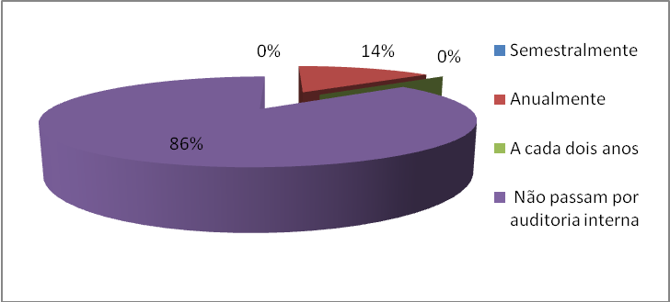
Fonte: Dados primários, elaborado pelo autor (2017)..
Aos questionados que responderam que não sofrem auditoria interna nas demonstrações contábeis da empresa, é recomendável que passem a seguir esta prática, pois conforme já mencionado neste trabalho por Attie (2011, p. 12).
Quando questionados se as demonstrações contábeis refletem a real situação econômica e financeira da organização, 100% dos interrogados responderam que sim, conforme ilustrado no gráfico 12.
Gráfico 12:As demonstrações contábeis refletem a real situação econômica e financeira da organização
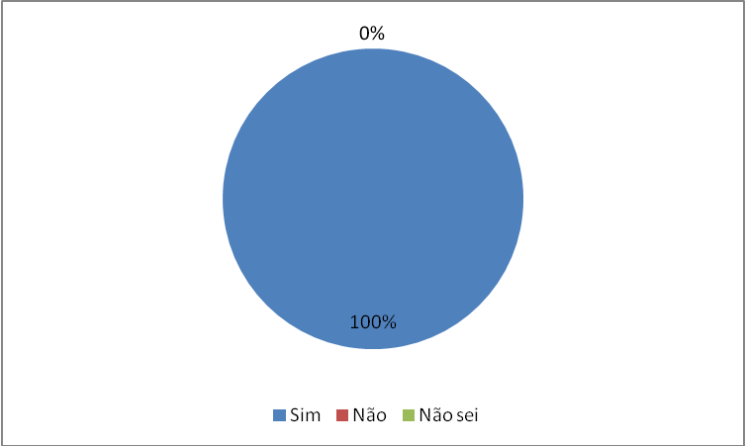
Fonte: Dados primários, elaborado pelo autor (2017).

Nota-se que embora as empresas, não possuam a função da auditoria interna no contexto organizacional para checar e avaliar a eficiência dos controles internos, os gestores acreditam que os procedimentos de controles internos das empresas em geral, são autossuficientes para assegurar a veracidade das demonstrações contábeis. Todavia, Attie (2011, p. 130) afirma que, “as informações geradas pela Contabilidade devem propiciar, aos seus usuários, base segura às suas decisões, pela compreensão do estado em que se encontra a entidade, seu desempenho, sua evolução, riscos e oportunidades que oferece”. Percebe-se que sem o papel da auditoria interna nas organizações não é possível garantir que as demonstrações contábeis estão refletindo a real situação patrimonial da empresa, já que estas informações não foram analisadas e avaliadas por uma auditoria.
Procurou-se com a pesquisa, identificar também, se ocorre periodicamente à emissão de relatórios gerenciais para a alta administração da organização, sendo que 71% alegaram que sempre e 29% responderam raramente, conforme evidenciado no gráfico a seguir:
Gráfico 13: Periodicidade em que são emitidos relatórios gerenciais para a alta administração da organização
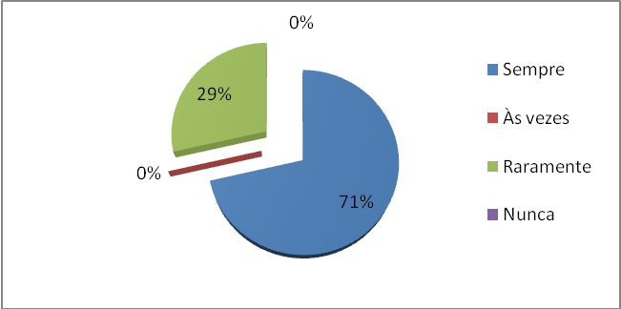
Fonte: Dados primários, elaborado pelo autor (2017).

Quando questionado se as demonstrações contábeis servem como base na elaboração dos relatórios gerenciais, apenas 14% dos interrogados responderam não e conforme ilustrado no Gráfico 14, 86% dos gestores responderam que sim.
Gráfico 14: As demonstrações contábeis como base na elaboração dos relatórios gerenciais.·.
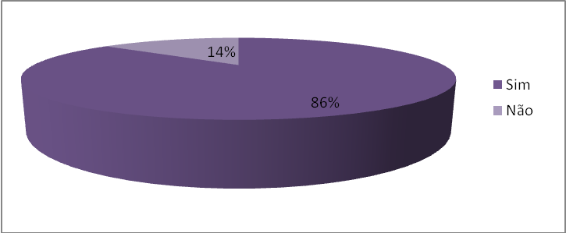
Fonte: Dados primários, elaborado pelo autor (2017).

Na opinião dos interrogados, as informações contábeis que constam nos relatórios gerenciais são consideradas integras e confiáveis por unanimidade. Conforme demonstra o gráfico a seguir:
Gráfico 15: Grau de confiabilidade e integridade das informações contábeis que constam nos relatórios gerenciais
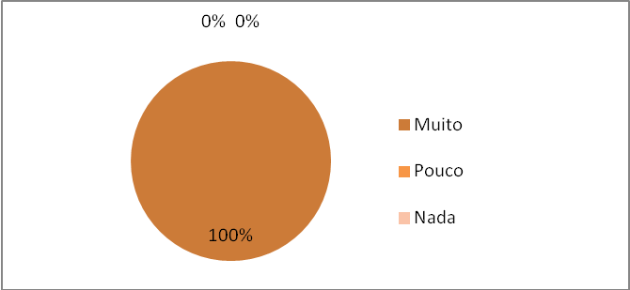
Fonte: Dados primários, elaborado pelo autor (2017).

No gráfico 16, verificou-se que em situações de urgência, a diretoria toma suas decisões geralmente baseadas nos relatórios gerenciais, emitidos com base nas demonstrações financeiras.

Gráfico 16: Fatores que servem de apoio à diretoria, no momento de tomar decisões urgentes.
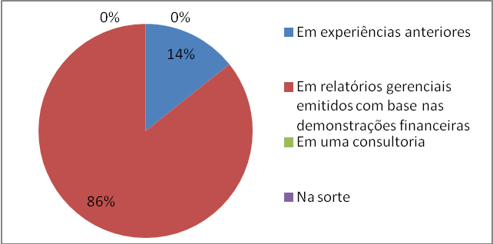
Fonte: Dados primários, elaborado pelo autor (2017).

O público questionado também expressou em suas respostas a importância de se utilizar os relatórios gerenciais na tomada de decisão, sendo que 71% afirmaram que sempre utilizam os relatórios gerenciais para auxiliar na tomada de decisão, 14% optaram por, às vezes e outros 14% por nunca, não havendo nenhuma resposta acerca de raramente, conforme apresentado no gráfico 17.
Gráfico 17: Utilização dos relatórios gerenciais por parte dos gestores, na tomada de decisão.
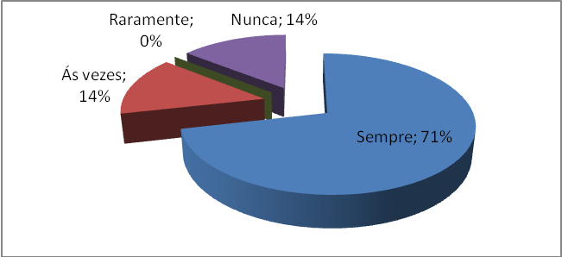
Fonte: Dados primários, elaborado pelo autor (2017).

Percebe-se que a maior parte dos interrogados reconhecem a importância dos relatórios gerenciais para auxiliar na tomada de decisões da organização.
Já quando questionados no gráfico 18, sobre o grau de assertividade das decisões tomadas com base nos relatórios gerenciais, 71% da amostra respondeu que às vezes ocorrem acertos, 14% afirmaram que sempre, 10% alegaram que nunca e apenas 5% afirmaram que raramente.
Gráfico 18: Grau de assertividade nas decisões tomadas com base nos relatórios gerenciais.
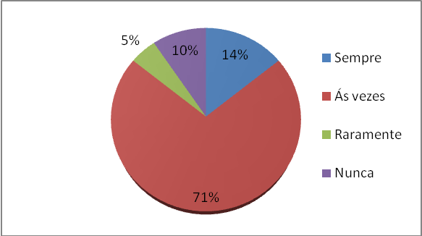
Fonte: Dados primários, elaborado pelo autor (2017).
No que diz respeito, ao grau de assertividade das decisões tomadas com base nos relatórios gerenciais, percebe-se que aqueles que responderam às vezes, raramente ou nunca. Podem estar tomando suas decisões, baseadas em relatórios gerenciais elaborados com informações instáveis e inconsistentes, uma vez que estas empresas, não sofrem auditorias internas em seus controles internos e em suas demonstrações contábeis. Logo, não é possível verificar se as demonstrações contábeis apresentam irregularidades e consequentemente não se pode garantir a credibilidade das informações financeiras e econômicas da empresa.

CONSIDERAÇÕES FINAIS
Pretendeu-se por meio do presente estudo, demonstrar a importância da auditoria interna nas demonstrações contábeis para garantir informações fidedignas e auxiliar na tomada de decisão e entender o comportamento das empresas do ramo de tecnologia da informação da região da grande Florianópolis diante deste assunto.
A pesquisa bibliográfica mostrou a importância da auditoria interna nas demonstrações contábeis para garantir informações fidedignas e auxiliar os gestores na tomada de decisão e contribuiu para o alcance dos seguintes objetivos específicos: Identificar a forma como a auditoria interna contribui no processo decisório e ressaltar a importância das demonstrações contábeis para a tomada de decisão nas organizações. Tais objetivos foram alcançados na pesquisa, através do tópico 2.6 que trata sobre a Contabilidade Gerencial, na qual apontam as contribuições da auditoria interna no processo decisório e a importância das demonstrações contábeis para auxiliar na tomada de decisão das empresas.
Por meio da pesquisa de Levantamento, através da aplicação do questionário, pode-se considerar alcançado o último objetivo específico proposto no trabalho, de Identificar qual o comportamento das empresas diante da fidedignidade das informações contábeis e da existência de auditorias internas, na qual os resultados obtidos no questionário apontaram que, as empresas que fizeram parte da amostra da pesquisa, estão cientes sobre a importância da auditoria interna para garantir a veracidade das informações contábeis e para auxiliar na tomada de decisão dos gestores, porém não possuem a função da auditoria interna dentro destas organizações, talvez por se tratar de empresas que possuem a contabilidade fora (terceirizada), pensando nisto não teriam o porquê auditar seus controles contábeis, bem como suas demonstrações contábeis por meio de auditoria interna e sim por auditoria externa. Através da aplicação do questionário, também foi possível responder o seguinte problema desta pesquisa: Qual o tratamento dado, pelas empresas do ramo de tecnologia da informação, da região da grande Florianópolis, às informações contábeis, considerado as diretrizes da auditoria interna?
Cujo, resultados obtidos com o questionário foram que, embora as empresas de tecnologia da informação da região da grande Florianópolis considerem a auditoria interna importante para avaliar os controles internos e checar a veracidade das informações contábeis, elas não possuem a função da auditoria interna nas organizações. Portanto, estas empresas, podem estar tomando suas decisões, baseadas em relatórios gerenciais elaborados com informações distorcidas, uma vez que estas empresas, não sofrem auditorias internas em seus controles internos e em suas demonstrações contábeis. Logo, não é possível verificar se as demonstrações contábeis apresentam irregularidades e consequentemente não podem garantir a credibilidade das informações financeiras e econômicas da empresa.
Por último por se tratar de um tema importante no meio corporativo, e um assunto que se possa explorar ainda mais, sugere-se que sejam realizadas novas pesquisas sobre o assunto ou até mesmo que se possa dar continuidade ao trabalho, aprofundando mais o estudo no sentido de identificar os fatores pelo qual as empresas de tecnologia da informação da região da grande Florianópolis, não adotam a auditoria interna em suas empresas, embora estejam cientes da importância da auditoria interna para tomada de decisão.

REFERÊNCIAS
ALMEIDA, Marcelo Cavalcanti. Auditoria: um curso moderno e completo. 6. ed. São Paulo: Atlas, 2009.
ALMEIDA, Marcelo Cavalcanti. Auditoria: um curso moderno e completo. 7.ed. – São Paulo: Atlas, 2010.
ATTIE, William. Auditoria Interna. São Paulo: Atlas, 1986.
ATTIE, William. Auditoria interna. São Paulo: Atlas, 1992.
ATTIE, William. Auditoria: conceitos e aplicações. 4. ed. São Paulo: Atlas, 2009.
ATTIE, William. Auditoria: conceitos e aplicações. 6. ed. São Paulo: Atlas, 2011.
ATTIE, William. Auditoria: Conceitos e aplicações. São Paulo: Atlas, 1998.
BEUREN, Ilse Maria. Como elaborar trabalhos monográficos em contabilidade: teoria e prática. São Paulo: Atlas, 2003.
BRASIL. Lei nº 11638 de 28 de dezembro de 2007. Disponível em: < http://www.planalto.gov.br/ccivil_03/_ato2007-2010/2007/lei/l11638.htm> Acesso em: 01/06/2013.
CREPALDI, Silvio Aparecido. Auditoria contábil: teoria e prática. 8. ed. São Paulo: Atlas, 2012.
CREPALDI, Silvio Aparecido. Auditoria contábil: teoria e prática. 5. ed. – São Paulo: Atlas, 2009.
CRUZ, Tadeu. Sistemas de Informações Gerenciais. 3. ed. São Paulo: Atlas, 2007.
FRANCO, Hilário; MARRA, Ernesto. Auditoria contábil. 4. ed. São Paulo: Atlas, 2001.
GIL, Antônio Carlos. Como elaborar projetos de pesquisa. 4. ed. São Paulo: Atlas, 2007.
MARCONI, Mariana de Andrade; LAKATOS, Eva Maria. Fundamentos de metodologia científica. 6. ed. São Paulo: Atlas, 2007.
MARION, José Carlos. Contabilidade Básica. 8. ed. São Paulo: Atlas, 2008.
O`BRIEN, James A. Sistemas de informação e as decisões na era da internet. Saraiva, 2004.
PADOVEZE, Clóvis Luís. Contabilidade gerencial: um enfoque em sistema de informação contábil. 5. ed. São Paulo: Atlas, 2007.
PEREIRA, Alexandre Demetrius. Auditoria das demonstrações contábeis: uma abordagem jurídica e contábil. —São Paulo: Atlas, 2011.
RAUPP, Fabiano M. e Beuren, Ilse M. Metodologia da pesquisa aplicáveis às ciências sociais. In: BEUREN, Ilse M. (Org).Como elaborar trabalhos monográficos em contabilidade: teoria e prática. São Paulo: Atlas, 2003.
REZENDE, Denis Alcides. ABREU, Aline França. Tecnologia da informação aplicada a sistemas de informações empresariais. 2 ed. São Paulo: Atlas, 2001.
ROCHA, Mariana Coelho. Os impactos da implementação de um ERP nos processos internos de uma empresa prestadora de serviços do ramo de Softwares. 2009. 65 f. Trabalho de Conclusão de curso Ciências Contábeis (Graduação) - Universidade Federal de Santa Catarina – UFSC, Florianópolis 2009.
SÁ, A. Lopes de. Curso de Auditoria. 9. ed. São Paulo: Atlas, 2000.
SILVA, Edna Lúcia da. MENEZES, Estera Muskat. Metodologia da pesquisa e elaboração de dissertação – UFSC. Santa Catarina, 3 Edição, 2001.

